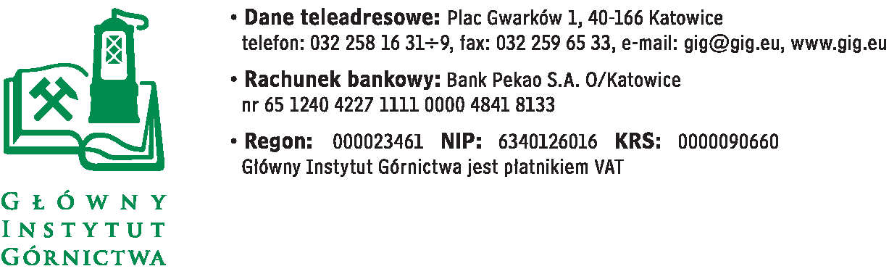

FZ-1/4651/KB/16/SC Katowice, dnia 11.01.2017

Odpowiedzi nr 2 na pytania do SIWZ

na dostawę roztworów wzorcowych i CRM
W związku z prowadzonym postępowaniem, w oparciu o Art.38 ust. 1 Ustawy Prawo Zamówień Publicznych z dnia 29.01.2004 roku, wpłynęło do nas zapytanie dotyczące treści SIWZ, na które Zamawiający odpowiada bezpośrednio pod pytaniem:
Część 1
Poz.6
Materiał nie jest przygotowany zgodnie z akredytacją ISO17025 lub ISOGuide 34. Materiał posiada również datę ważności 6 miesięcy od daty wysyłki. Czy Zamawiający wyrazi zgodę na dostawę materiału bez żądanej akredytacji z datą ważności 6 miesięcy od daty wysyłki?
W załączeniu kopia przykładowego certyfikatu do wglądu.

Odp. Materiał musi być przygotowany zgodnie z akredytacją wg ISO 170525 lub ISO Guide 34 . Zamawiający posiada wdrożony system zarządzania spełniający wymagania obowiązujących norm i dokumentów (obecnie normy PN-EN ISO/IEC 17025:2005). Podane przez Zamawiającego normy są wpisane w dokumentację dotyczącą posiadanej akredytacji. Zamawiający dopuszcza spełnienie norm równoważnych – w takim przypadku Wykonawca jest zobowiązany na swój koszt i ryzyko przeprowadzić proces zapewniający Zamawiającemu utrzymanie wszystkich posiadanych uprawnień i akredytacji na zaproponowanych roztworach wzorcowych.

Poz.5,6,18,19,20,21
Zwracamy się z prośbą podanie do jakiej metody będą używane materiały, ASA, ICP?

Odp. Poz. 5- analiza miareczkowania potencjometrycznego, poz6 - CFA; poz-18-20 ICP-OES poz. 21- FIA

Poz.22 Materiał nie jest przygotowany zgodnie z akredytacją ISO17025 lub ISO Guide 34.
Czy Zamawiający wyrazi zgodę na dostawę materiału bez żądanej akredytacji?
W załączeniu kopia przykładowego certyfikatu.

Odp. Materiał musi być przygotowany zgodnie z akredytacją wg ISO 17025 lub ISO Guide 34 - warunek konieczny!

Poz.23
Materiał nie jest przygotowany zgodnie z akredytacją ISO17025 lub ISOGuide 34.
Czy Zamawiający wyrazi zgodę na dostawę materiału bez wymaganej akredytacji?
W załączeniu kopia przykładowego certyfikatu.

Odp. W specyfikacji w przypadku poz. 23 nie ma wzmianki o konieczności akredytacji

Część 3
Poz.1-13
Zwracamy się z prośbą do Zamawiającego o podanie do jakiej metody będą używane materiały, ASA, ICP?
Ta informacja niezbędna jest do kalkulacji kosztów.
Odp. Roztwory przeznaczone do analizy metodą IC - chromatografii jonowej

Część 4

Poz.1
Materiał wytwarzany jest przez BAM Bundesanstalt für Materialforschung und -prüfung, i na certyfikacie nie posiada informacji odnośnie akredytacji. Czy Zamawiający wyrazi zgodę na dostawę materiału bez informacji odnośnie wymaganej akredytacji?
W załączeniu kopia przykładowego certyfikatu.

Odp. Zestaw standardów kalibracyjnych MUSI byc dedykowany do konkretnego mętnosciomierza, w tym przypadku do: mętnościomierza CYBERSCAN IR TURBIDYMETER TB 1000, firmy EUTECH INSTRUMENTS; o stężeniach 0,02 NTU, 10 NTU, 1000 NTU

Poz.4
Materiał nie jest przygotowany zgodnie z akredytacją ISO17025 lub ISOGuide 34.
Czy Zamawiający wyrazi zgodę na dostawę materiału bez wymaganej akredytacji?
W załączeniu kopia przykładowego certyfikatu.

Odp. W specyfikacji w tym przypadku nie ma wzmianki o konieczności akredytacji a jedynie o odniesieniu do wzorca NIST

Część dotycząca projektu umowy:

1)Czy Zamawiający wyrazi zgodę na zmianę zapisu w § 5. poz.3 na:
„Uzupełnienie ilościowe lub wymiana wadliwego produktu na pozbawiony wad nastąpi w terminie do 4
tygodni od daty zgłoszenia reklamacji.”

Odp. Zamawiający nie wyraża zgody

Wyjaśnienie:
Większość materiałów nie jest dostępna w magazynie. Materiały sprowadzane są na indywidualne
Zamówienie, w większości z poza UE a odprawa celna wydłuża termin realizacji zamówień. W zwiazku z
tym, że realizacja pierwotnie dostarczonego wzorca wynosiła około 4 tygodnie, nie jest możliwe
dostarczenie materiału reklamowanego w krótszym czasie.

Odp. Zamawiający nie wyraża zgody

2) Czy Zamawiający wyrazi zgodę na zmianę zapisu w §7 na:

Pkt2„ W przypadku opóźnienia w usunięciu wad, wynikających z gwarancji i rękojmi WYKONAWCA jest zobowiązany do zapłaty kar umownych w wysokości 0,5 % wartości umowy brutto niedostarczonego materiału za każdy rozpoczęty dzień opóźnienia, licząc od następnego dnia po upływie terminu określonego w § 5, pkt. 3. „

Pkt3” W przypadku niewykonania umowy z przyczyn niezależnych od Zamawiającego, Wykonawca jest
zobowiązany do zapłaty kary umownej nie większej niż 10% wartości umowy brutto.”

Pkt4” W przypadku odstąpienia od umowy przez ZAMAWIAJĄCEGO z przyczyn, za które odpowiada WYKONAWCA, WYKONAWCA zapłaci kary umownej nie większej niż 10% wartości umowy brutto”

Odp. Zamawiający nie wyraża zgody

3) Czy Zamawiający wyrazi zgodę na wykreślenie zapisu w §8 pkt 1a?

Wyjaśnienie:
Kary umowne określone w projekcie umowy nie są do zaakceptowania ponieważ mogą zaburzyć rachunek ekonomiczny tego kontraktu a tym samym ograniczają ilość Wykonawców do udziału w tym postępowaniu przetargowym.

Odp. Zamawiający nie wyraża zgody

4) Czy Zamawiający wyrazi zgodę na dostawę materiałów z certyfikatami w wersji oryginalnej producenta , bez tłumaczenia na język polski?

Odp. Zamawiający nie wyraża zgody

Część dotycząca składania ofert:

W związku z licznymi pytaniami dotyczącymi przedmiotu umowy zwracamy się z zapytaniem, czy Zamawiający wyrazi zgodę na wydłużenie terminu składania ofert?

Odp. Zamawiający nie wyraża zgody

Zamawiający nie wprowadza zmian do SIWZ .Termin składania ofert w dniu 13.01.2017 godz.10:00 pozostaje niezmieniony.

Przewodniczący Komisji Przetargowej

Mgr Monika Wallenburg

